Von zart bis imposant: Ziergräser bereichern Balkon und Garten im Herbst
(GMH/BVE) Ziergräser machen eine Herbstpflanzung erst richtig interessant. Mit schmalen Blättern und anmutigen Blüten sorgen sie für Leichtigkeit und bereichern so ein Pflanzenarrangement. Zudem eignen sich Gräser als Bodendecker und in Einzelstellung im Topf oder im Beet auch als Blickpunkt. Im gut sortierten Fachhandel gibt es ein großes Angebot an unterschiedlichen Arten und Sorten, wie zum Beispiel Blutgras (Imperata) mit feuerroten Blättern, Lampenputzergras (Pennisetum) mit auffällig fedrigen Blütenständen und grün-weiß gestreifte Segge (Carex).
Bildnachweis: GMH/BVE
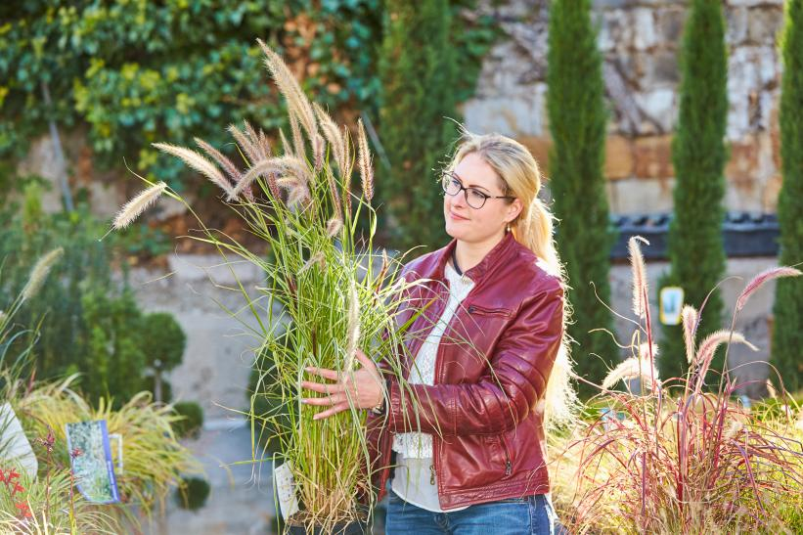

Bildunterschrift: Gräser bringen Leichtigkeit und eine besondere Struktur in die Herbstpflanzung: Im gut sortierten Fachhandel gibt es viele bewährte Varianten, wie das Lampenputzergras ‚Sky Rocket‘ (Pennisetum advena).

Bilddaten in höherer Auflösung unter:
https://www.gruenes-medienhaus.de/download/2022/07/GMH_2022_30_01.jpg

Bewegung im Wind
Der Herbst steht für leuchtende Farben. Eine optimale Ergänzung zu knalligen Blüten sind Gräser, die für eine besondere Struktur im Garten, auf der Terrasse und dem Balkon sorgen. Die schlanken Halme und zarten Blütenstände in Form von Ähren oder Rispen lockern ein Staudenbeet auf und machen eine winterharte Bepflanzung des Balkonkastens oder Blumenkübels erst richtig interessant. Während zarte Erscheinungen wie das Lampenputzergras sich bereits bei leichtem Wind in Bewegung setzen, eignen sich kräftigere Gräser wie Chinaschilf (Miscanthus) auch gut als Mittelpunkt eines Pflanzenarrangements.
Als Solitärpflanze geeignet
Es gibt kompakt bleibende Gräser und auch solche, die sehr groß werden und am besten eine Einzelstellung bekommen. Zu einem tollen Blickfang im Herbst und Winter wächst Pampasgras (Cortaderia) heran. Die Blütenrispen werden bis zu 2,50 Meter hoch und sorgen für eine elegante Erscheinung. Wird eine heimische Art bevorzugt, ist das Hohe Pfeifengras (Molinia) mit einer Wuchshöhe von mehr als zwei Metern und einer schönen Herbstfärbung eine gute Wahl. Auch für eine dichte Begrünung größerer Flächen werden Ziergräser gerne verwendet, wobei sie anders als Rasen nicht regelmäßig gemäht werden müssen. So eignen sich kompakt bleibende Seggen (Carex) und Schwingel (Festuca) gut als Bodendecker.
Im Winter stehen lassen
Seggen machen auch den ganzen Winter über als Strukturgeber zwischen Blühpflanzen eine gute Figur. Besonders schön sehen Gräser aus, wenn sie mit Raureif überzogen oder mit einer Schneehaube bedeckt sind. Deshalb – und als Schutz vorm Erfrieren – sollten Gräser unbedingt bis ins Frühjahr stehen belieben. Kurz bevor der Neuaustrieb mehrjähriger Gräser im Frühjahr beginnt, werden immergrüne Sorten ausgeputzt und sommergrüne Sorten heruntergeschnitten. Mit frischen Halmen können die Gräser dann in eine weitere Saison als Zierde von Garten, Balkon und Terrasse starten.

[Kastenelement]
============
Gräser besser im Fachhandel kaufen
Die Auswahl an Gräsern wird immer schöner und größer. Weil die Unterschiede zwischen den Arten und Sorten groß sind, empfiehlt sich eine fachkundige Beratung in einer Einzelhandelsgärtnerei oder einer Gartenbaumschule. Sie haben hochwertige Gräser in guter Qualität im Sortiment, die sich aus Sicht der Gärtner bewährt haben. Sie geben zudem Tipps zum Standort und zur Pflege. Eine Übersicht über Einzelhandelsgärtnereien und Gartenbaumschulen in ganz Deutschland bieten die Internetseiten www.ihre-gaertnerei.de und https://www.gartenbaumschulen.com.

